ICS
CCS | 点击此处添加CCS号
地方标准
DB XX/T XXXX—XXXX

建筑金属隔震支座应用技术导则

点击此处添加标准名称的英文译名

XXXX - XX - XX发布
XXXX - XX - XX实施
发布

目次
前言 II
1 范围 1
2 规范性引用文件 1
3 术语和定义 1
4 组成与分类 1
5 基本规定 2
6 隔震建筑设计 7
7 进场与验收 10
8 施工与安装 11
9 维护与保养 15

前言
本文件按照GB/T 1.1—2020《标准化工作导则 第1部分：标准化文件的结构和起草规则》的规定起草。

本文件由××××提出。
本文件由××××归口。
本文件起草单位：
本文件主要起草人：

建筑金属隔震支座应用技术导则
  - 范围
本文件规定了建筑金属隔震支座的基本定义，组成与分类，技术要求，进场与验收，施工与安装，维护与保养。
本文件适用于建筑领域所使用到的建筑金属隔震支座的应用。
  - 规范性引用文件
下列文件中的内容通过文中的规范性引用而构成本文件必不可少的条款。其中，注日期的引用文件，仅该日期对应的版本适用于本文件；不注日期的引用文件，其最新版本（包括所有的修改单）适用于本文件。
GB 50011 建筑抗震设计规范
GB 50223 建筑工程抗震设防分类标准
GB 50868 建筑工程容许振动标准
GB/T 37358 建筑摩擦摆隔震支座
GB/T 51408 建筑隔震设计标准
  - 术语和定义
下列术语和定义适用于本文件。

建筑金属隔震支座 building metal seismic isolation bearings
一种利用钟摆原理实现减隔震功能的金属支座。支座通过滑动面摩擦消耗地震能量实现减震功能，通过球面摆动延长建筑物运动周期以实现隔震功能。

滑动摩擦面 sliding surface
具有提供摩擦滑移功能的界面，由摩擦材料和金属摩擦面两部分组成。
  - 组成与分类
建筑金属隔震支座（以下简称支座）由上座板、下座板、球冠体、滑动摩擦体系、锚固装置等部件组成。按照滑动摩擦面的结构形式，可将支座分为两类，I型为单主滑动面型［如图1a）和图1b）所示］；II型为双主滑动面型［如图1c）所示］。
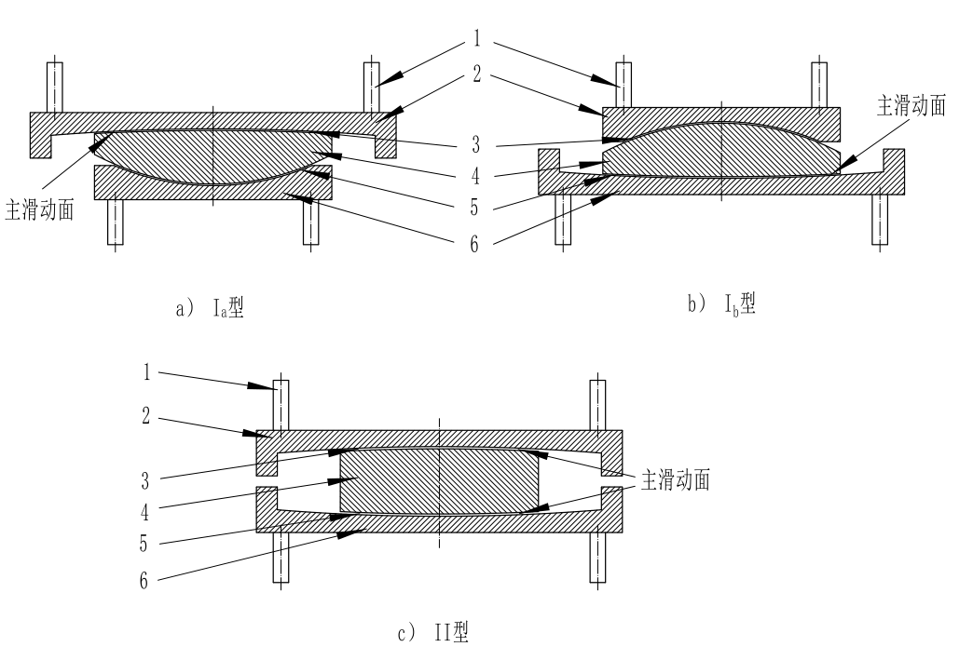
说明：
1——锚固装置；
2——上座板；
3——上滑动摩擦面；
4——球冠体；
5——下滑动摩擦面；
6——下座板。
- 支座组成与分类
  - 基本规定
    - 一般规定
隔震建筑的抗震设防类别应按GB 50223的有关规定确定。
隔震建筑应根据建筑抗震设防类别、设计地震动参数、场地条件、建筑结构类型和使用要求，确定合理的隔震方案。
在设防地震作用下，应进行结构以及隔震层的承载力和变形验算；在罕遇地震作用下，应进行结构以及隔震层的变形验算，并应对隔震层的承载力进行验算；在极罕遇地震作用下，对特殊设防类建筑应进行结构及隔震层的变形验算。
隔震层中支座的设计使用年限不应低于建筑结构的设计使用年限。当隔震层中的其他装置的设计使用年限低于建筑结构的设计使用年限时，在设计中应注明并预设可更换措施。
    - 地震作用和结构验算
隔震建筑的地震作用应符合下列规定：
- 一般情况下，应至少在建筑结构的两个主轴方向分别计算水平地震作用，各方向的水平地震作用应由该方向抗侧力构件承担；
- 有斜交抗侧力构件的结构，当相交角度大于15°时，应分别计算各抗侧力构件方向的水平地震作用；
- 隔震结构可采用调整地震作用效应的方法计入扭转影响；质量和刚度分布明显不对称的结构，应计入双向水平地震作用下的扭转影响；
- 抗震设防烈度7度（0.15 g）、8度和9度时的长悬臂或大跨结构，以及9度时的高层建筑结构，应计算竖向地震作用。
隔震结构分析模型应符合下列规定：
- 所选取的分析模型应能合理反映结构中构件的实际受力状况；
- 上部结构和下部结构可选多质点系、空间杆系、空间杆—墙板元或壳元、连续体及其他组合有限元等计算模型；
- 隔震层的隔震支座和阻尼器应选择能正确反映其特性的计算模型。
隔震结构的地震作用计算宜采用下列方法：
- 底部剪力法：高度不超过24 m、上部结构以剪切变形为主、质量和刚度沿高度分布比较均匀且隔震支座类型单一的隔震建筑，可采用底部剪力法；
- 振型分解反应谱法：除本条第a）款之外的隔震结构，宜采用振型分解反应谱法；
- 时程分析法：对于高度大于60米的隔震建筑，不规则的隔震建筑，隔震层由隔震支座、阻尼装置及其他装置组合复杂的隔震建筑，特殊设防类隔震建筑，应采用时程分析法进行补充计算；每条地震加速度时程曲线计算所得结构底部剪力不应小于振型分解反应谱法计算结果的65%，多条时程曲线计算所得结构底部剪力的平均值不应小于振型分解反应谱法计算结果的80%。
当隔震结构处于发震断层10 km以内时，其水平地震作用计算应考虑近场影响，乘以增大系数，5 km及以内宜取1.25，5 km以外可取不小于1.15。
设计反应谱和地震动输入
当隔震结构的阻尼比为0.05时，地震影响系数应根据烈度、场地类别、特征周期和隔震结构自振周期按图2地震影响系数曲线确定，其水平地震影响系数最大值α_{max}应按表1采用。
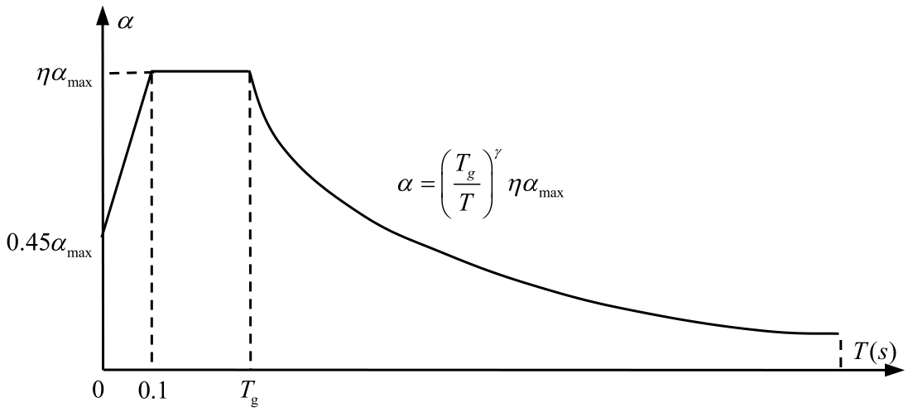
- 地震影响系数曲线
α—地震影响系数；α_{max}—地震影响系数最大值；γ—曲线下降段的衰减指数；T_{g}—特征周期；η—阻尼调整系数；T—隔震结构自振周期
场地特征周期应按GB 50011的有关规定执行，计算罕遇地震和极罕遇地震作用时，场地特征周期应分别增加0.05 s和0.10 s。
- 水平地震影响系数最大值α_{max}
抗震设防烈度 | 6度 | 7度 | 8度 | 9度
设防地震 | 0.12 | 0.23（0.34） | 0.45（0.68） | 0.90
罕遇地震 | 0.28 | 0.50（0.72） | 0.90（1.20） | 1.40
极罕遇地震 | 0.36 | 0.72（1.00） | 1.35（2.00） | 2.43
注：括号中数值分别用于设计基本地震加速度为0.15 g和0.30 g的地区。
隔震结构自振周期、等效刚度和等效阻尼比，应根据隔震层中隔震装置及阻尼装置经试验所得滞回曲线对应不同地震烈度作用时的隔震层水平位移值计算。
当隔震结构的阻尼比不等于0.05时，其水平地震影响系数α曲线应按地震影响系数曲线（图2）确定，但形状参数和阻尼调整系数应按下列规定调整：
- 曲线下降段的衰减指数应按下式确定：
$γ=0.9+\frac{0.05-ξ}{0.3+6ξ}$ ····················（1）
式中：
γ——曲线下降段的衰减指数；
ξ——阻尼比，取隔震结构振型阻尼比。
- 阻尼调整系数应按下式确定：
$η=1+\frac{0.05-ξ}{0.8+1.6ξ}$ ····················（2）
式中：
η——阻尼调整系数，当小于0.55时应取0.55。
隔震结构采用时程分析法时，地震动加速度时程曲线的选择合成应符合下列规定：
- 地震动加速度时程曲线应符合设计反应谱和设计加速度峰值的基本规定，设计地震加速度最大值应按表2采用；
- 实际强震记录地震动加速度时程曲线应根据地震烈度、设计地震分组和场地类别选择，多组时程曲线的平均地震影响系数曲线应与振型分解反应谱所采用的地震影响系数曲线在统计意义上相符；
- 人工模拟地震动加速度时程曲线应考虑阻尼比和相位信息的影响。
- 时程分析所用水平地震加速度时程的最大值
单位为厘米每平方秒（cm/s²）
抗震设防烈度 | 6度 | 7度 | 8度 | 9度
设防地震 | 50 | 100（150） | 200（300） | 400
罕遇地震 | 125 | 220（310） | 400（510） | 620
极罕遇地震 | 160 | 320（460） | 600（840） | 1080
注：括号中数值分别用于设计基本地震加速度为0.15 g和0.30 g的地区。
地震作用计算
采用底部剪力法时，隔震建筑上部结构的水平地震作用标准值应按下列规定计算：
- 结构总水平地震作用标准值，应按下式确定：
$F_{Ek}=α_{1}G_{eq}$ ····················（3）
式中：
F_{Ek}——结构总水平地震作用标准值，单位为牛顿（N）；
α₁——相应于隔震结构基本周期设防地震时的水平地震影响系数；应按本导则第5.2.5.1条、第5.2.5.2条计算确定；其中计算隔震结构基本周期时其刚度可取隔震层等效刚度，阻尼比可取隔震层等效阻尼比；
G_{eq}——上部结构等效总重力荷载，单位为牛顿（N）。
- 质点i的水平地震作用标准值可按下式确定：
$F_{i}=\frac{G_{i}}{\sum_{j=1}^{n}{G_{j}}}F_{Ek} （i=1,2，···,n）$ ····················（4）
式中：
F_{i}——质点i的水平地震作用标准值，单位为牛顿（N）；
G_{i}，G_{j}——分别几种于第i，j质点中立荷载代表值，单位为牛顿（N）。
采用振型分解反应谱法时，应将下部结构、隔震层及上部结构进行整体分析，其中隔震层的非线性可按等效线性化的迭代方式考虑。并应计算其地震作用和作用效应，且应符合下列规定：
- 对不进行扭转耦联计算的隔震结构，应按下列规定计算其地震作用和作用效应：
  - 结构j振型i质点的水平地震作用标准值应按下式确定：
$F_{ji}=α_{j}γ_{j}X_{ji}G_{i} （i=1,2,···,n；j=1,2,···,m）$ ····················（5）
式中：
F_{ji} —— j振型i质点的水平地震作用标准值，单位为牛顿（N）；
α_{j} —— j振型周期的地震影响系数，应按本标准第3.2.5.1条、第3.2.5.2条确定；
X_{ji} —— j振型i质点的水平相对位移(mm)；
Y_{j} —— j振型的参与系数。
  - 当相邻振型的周期比小于0.85时，水平地震作用标准值的效应可按下式确定：
$S_{Ek}=\sqrt{\sum{\left(1+ι_{j}^{2}\right)S_{j}^{2}}}$ ····················（6）
式中：
SEk —— 水平地震作用标准值的效应，单位为牛顿（N）；
Sj —— 第j振型水平地震作用标准值的效应，单位为牛顿（N）；
ιj —— 第j振型水平地震作用效应非比例阻尼影响系数。
- 考虑扭转耦联影响时，各楼层可取两个正交的水平位移和一个转角共三个自由度，并应按下列要求计算隔震结构的地震作用和作用效应：
  - 结构j振型i质点的水平地震作用标准值应按下式确定：
${F_{Xji}=α_{j}γ_{tj}X_{ji}G_{i} F}_{Yji}=α_{j}γ_{tj}Y_{ji}G_{i} F_{rji}=α_{j}γ_{tj}r^{2}φ_{ji}G_{i}$ ··········（7）
$$（i=1,2,···,n；j=1,2,···,m）$$
式中：
F_{Xji}，F_{Yji}，F_{rji} ——分别为j振型i质点的x方向、y方向和转角方向的水平地震作用标准值，单位为牛顿（N）；
X_{ji}，Y_{ji} ——分别为j振型i质点的x方向和y方向的水平相对位移，单位为毫米（mm）；
φ_{ji} ——j振型i质点的相对扭转转角，单位为度（°）；
r_{i} ——i质点的转动半径，可取i质点绕质心的转动惯量除以该质点的商的正二次方根；
γ_{tj} ——计入扭转的j振型的参与系数。
  - 单向水平地震作用下的效应，可按下列公式确定：
$S_{Ek}=\sqrt{\sum_{j=1}^{n}{\sum_{k=1}^{n}{ρ_{jk}S_{j}S_{k}}}}$ ····················（8）
$ρ_{jk}=\frac{8\sqrt{ζ_{j}ζ_{k}}\left(ζ_{j}+λ_{T}ζ_{k}\right)λ_{T}^{1.5}}{{\left(1-λ_{T}^{2}\right)}^{2}+4ζ_{j}ζ_{k}\left(1+λ_{T}^{2}\right)λ_{T}+4\left(ζ_{j}^{2}+ζ_{k}^{2}\right)λ_{T}^{2}}\left(1+\frac{λ_{T}^{2}-1}{ζ_{j}+λ_{T}ζ_{k}}ι_{j}+\frac{ζ_{k}+λ_{T}ζ_{j}}{ζ_{j}+λ_{T}ζ_{k}}ι_{k}ι_{j}\right)$ ··········（9）
式中：
S_{Ek} —— 地震作用标准值的组合效应，单位为牛顿（N）；
S_{j}，S_{k} —— 分别为j振型和k振型水平地震作用标准值的效应，单位为牛顿（N），可根据振型参与质量系数确定参与计算的振型数；
ρ_{jk} —— j振型和k振型的耦联系数；
ζ_{j}，ζ_{k} —— 分别为j振型和k振型的阻尼比；
λ_{T} —— k振型与j振型的自振周期比。
  - 双向水平地震作用下的效应可按下列公式中的较大值确定：
$S_{Ek}=\sqrt{S_{x}^{2}+{\left(0.85S_{y}\right)}^{2}}$ ····················（10）
$S_{Ek}=\sqrt{S_{y}^{2}+{\left(0.85S_{x}\right)}^{2}}$ ····················（11）
式中：
Sx，Sy——分别为x向和y向单向水平地震作用按本导则式（8）计算的地震效应，单位为牛顿（N）。
- 隔震层阻尼比小于10%，结构高度不超过24 m，质量和刚度沿高度分布比较均匀且隔震支座类型单一的隔震建筑，可采用强迫解耦实振型分解反应谱法，按本导则公式（5）～公式（8）进行水平地震作用和作用效应的计算，其中振型参与系数和耦联系数可按GB/T 51408《建筑隔震设计标准》的规定执行。
当采用时程分析法时，计算模型的确定应符合下列规定：
- 对特殊设防类、重点设防类隔震建筑及标准设防类不规则隔震建筑，隔震体系的计算模型宜考虑结构杆件的空间分布、弹性楼板假定、隔震支座的位置、隔震建筑的质量偏心、在两个水平方向的平移和扭转、隔震层的非线性阻尼特性以及荷载-位移关系特性等；
- 在设防地震作用下，隔震建筑上部和下部结构的荷载-位移关系特性可采用线弹性力学模型；隔震层应采用隔震产品试验提供的滞回模型，按非线性阻尼特性以及非线性荷载-位移关系特性进行分析。在罕遇地震或极罕遇地震作用下，隔震建筑上部结构和下部结构宜采用弹塑性分析模型；
- 隔震支座单元应能够合理模拟隔震支座非线性特性，计算分析时，应按实际荷载工况顺序合理加载。
采用时程分析法时，应选用足够数量的实际强震记录加速度时程曲线和人工模拟地震动加速度时程曲线进行输入。宜选取不少于2组人工模拟加速度时程曲线和不少于5组实际强震记录或修正的加速度时程曲线。地震作用取7组加速度时程曲线计算结果的峰值平均值。
采用振型分解反应谱法和时程分析法同时计算时，地震作用结果应取时程分析法与振型分解反应谱法的包络值。
对特殊设防类和房屋高度超过60 m的重点设防类隔震建筑，宜采用不少于两种程序对地震作用计算结果进行比较分析。
隔震建筑内部放置对振动有特殊要求的仪器设备而需限制楼层绝对加速度响应时，容许加速度应符合GB 50868的规定。
    - 支座的要求
支座的性能参数及滞回曲线应由所用产品的试验确定。
支座的用材，包括摩擦材料、钢材、橡胶材料、机加工件等应符合GB/T 37358的相关规定。
支座及支座所用材料的外观质量、尺寸偏差、性能要求以及试验方法均应满足GB/T 37358的相关要求。
支座的设置部位除应按计算确定外，应考虑便于检查和替换。
设计文件上应注明对支座的性能要求，支座安装前应具有符合设计要求的型式检验报告及出厂检验报告。
支座整体设计使用年限不应低于隔震结构的设计使用年限，且不宜低于50年。
隔震层设置在有耐火要求的使用空间时，隔震支座及其连接件应根据使用空间的耐火等级采取相应的防火措施，且耐火极限不应低于与其连接的竖向构件的耐火极限。
支座应具有抗拉功能，或单独配备有相应的抗拉装置。
支座应进行防倾覆设计。
支座应进行出厂检验、型式检验和见证检验，出厂检验与型式检验应符合GB/T 37358的规定，见证检验应符合下列规定：
- 见证检验应在监理单位的见证下，从项目的产品中随机抽取，并做永久性标识，标识应清晰、不易脱落且具有唯一性，试样经妥善封样后应及时送到具备相应资质的检测单位进行检验；
- 对于同一生产厂家、同一类型、同一规格的产品，应抽取总数的2%且不少于3个进行试验；
- 对于抽取的样品，应首先进行基本力学性能的检验，包括竖向压缩性能和水平剪切性能，待基本力学性能合格后，还应进行水平极限变形能力的检验，所有项目的结果均应符合GB/T 37358的规定，当有任意一项性能不合格时，则该批次样品判定为不合格。
  - 隔震建筑设计
    - 隔震层设计
隔震层的设计应符合下列规定：
- 阻尼装置、抗风装置和抗拉装置可与隔震支座联合使用，亦可单独设置。必要时可设置限位装置；
- 同一隔震层选用多种类型、规格的隔震装置时，每个隔震装置的承载力和水平变形能力应能充分发挥，所有隔震装置的竖向变形应保持一致；
- 当隔震层采用隔震支座和阻尼器时，应使隔震层在地震后基本恢复原位，隔震层在罕遇地震作用下水平最大位移所对应的恢复力，不宜小于隔震层屈服力与摩阻力之和的1.2倍；
- 橡胶类支座不宜与金属隔震支座在同一隔震层中混合使用。
隔震层的布置应符合下列规定：
- 隔震层宜设置在结构的底部或中下部，其隔震支座应设置在受力较大的位置，隔震支座的规格、数量和分布应根据竖向承载力、侧向刚度和阻尼的要求由计算确定；
- 隔震层刚度中心与质量中心宜重合，设防烈度地震作用下的偏心率不应大于3%；
- 隔震支座的平面布置宜与上部结构和下部结构中竖向受力构件的平面位置相对应，不能相对应时，应采取可靠的结构转换措施；
- 隔震支座底面宜布置在相同标高位置上；当隔震层的隔震装置处于不同标高时，应采取有效措施保证隔震装置共同工作，且罕遇地震作用下，不同标高的相邻隔震层的层间位移角不应大于1/1 000；
- 同一支承处采用多个隔震支座时，隔震支座之间的净距不应小于安装和更换所需的空间尺寸。
隔震支座的压应力和徐变性能应符合下列规定：
- 隔震支座在重力荷载代表值作用下，竖向压应力设计值不应超过表3的规定；
- 对于金属隔震支座，摩擦材料的压应力限值也应满足表的规定；
- 在建筑设计工作年限内，隔震支座刚度、阻尼特性变化不应超过预期值的20%。
- 隔震支座在重力荷载代表值作用下的压应力限值
单位为兆帕（MPa）
建筑类别 | 特殊设防类建筑 | 重点设防类建筑 | 标准设防类建筑
压应力限值 | 20 | 25 | 30
隔震层的水平刚度和阻尼应符合下列规定：
- 隔震层的水平等效刚度和等效阻尼比可按下列公式计算：
$K_{eq}=\sum{k_{j}}$ ····················（12）
$ξ_{eq}=\sum{k_{j}ξ_{j}/K_{eq}}$ ····················（13）
式中：
ξ_{eq}——隔震层等效阻尼比；
K_{eq} ——隔震层水平等效刚度，单位为牛每毫米（N/mm）；
ξ_{j} —— j隔震支座的等效阻尼比；
K_{j} ——隔震支座j（含阻尼器）由试验确定的水平等效刚度，单位为牛每毫米（N/mm）。
- 当隔震层设有附加阻尼装置时，应计入阻尼装置的阻尼。
- 隔震支座和阻尼装置的设计参数，应与产品型式检验的结果相符。
罕遇地震、极罕遇地震作用下隔震支座的水平位移可根据以下原则确定：
- 一般情况下，应采用振型分解反应谱法结合迭代的方法或时程分析法，对隔震体系整体进行分析，确定不同设防地震作用下隔震层位移幅值；
- 采用底部剪力法确定地震作用的隔震结构，其隔震层水平位移可采用如下简化方法：
$u_{h}=F_{h}/K_{h}$ ····················（14）
式中：
uh——隔震层水平位移，单位为毫米（mm）；
Fh——隔震层的水平剪力，单位为千牛（kN）；
Kh——隔震层的水平刚度，单位为千牛每毫米（kN/mm）。
隔震支座在地震作用下的水平位移应符合下式规定：
$u_{hi}≤\left[u_{hi}\right]$ ····················（15）
式中：
[u_{hi}]——第i个隔震支座的水平位移限值，单位为毫米（mm）；
u_{hi} ——第i个隔震支座考虑扭转的水平位移，单位为毫米（mm）；
隔震支座在地震作用下的水平位移按如下规定取值：
- 除特殊规定外，在罕遇地震作用下金属隔震支座的[u_{hi}]取值不应大于其产品水平极限的0.85倍；
- 对特殊设防类建筑，在极罕遇地震作用下金属隔震支座的[u_{hi}]值可取产品水平极限位移，隔震层宜设置超过极罕遇地震下位移的限位装置。
隔震层的抗风承载力应符合下式规定：
$γ_{w}V_{wk}≤V_{Rw}$ ····················（16）
式中：
γ_{w}——风荷载分项系数，采用1.4；
V_{wk}——风荷载作用下隔震层的水平剪力标准值，单位为牛顿（N）；
V_{Rw}——隔震层抗风承载力设计值，单位为牛顿（N），隔震层抗风承载力由抗风装置和隔震支座的屈服力构成，按屈服强度设计值确定。
隔震房屋抗倾覆验算应符合下列要求：
- 隔震建筑应进行结构整体抗倾覆验算和隔震支座拉压承载能力验算；
- 进行结构整体抗倾覆验算时，应按罕遇地震作用计算倾覆力矩，并按上部结构重力荷载代表值计算抗倾覆力矩，抗倾覆力矩与倾覆力矩之比不应小于1.1。抗倾覆力矩的计算可计入隔震层抗拉装置的作用；
- 上部结构传递到隔震支座的重力荷载代表值应考虑倾覆力矩所引起的增加值；
- 隔震层在罕遇地震下应保持稳定，不应出现不可恢复的变形；
- 当隔震层隔震支座出现拉应力时，同一地震动加速度时程作用下出现拉应力的支座数量不宜超过支座总数的30%；对出现拉应力的支座宜采用具有可靠抗拉功能的隔震支座。
穿越隔震层和跨越隔离缝的建筑隔震柔性连接系统应进行水平位移变形设计和转角变形设计，柔性连接压力管道应进行应力分析验算。
    - 隔震支座与结构的连接
隔震支座连接螺栓、连接板和相关预埋件的设计应符合GB/T 51408的相关规定。
隔震支座外露的预埋件应有可靠的防锈措施，隔震支座外露的金属部件表面应进行防腐处理。
设置隔震支座的柱头应有防止局部受压破坏的构造措施。
    - 隔离缝
上部结构与周围固定物之间应设置完全贯通的竖向隔离缝以避免罕遇地震作用下可能的阻挡和碰撞，隔离缝宽度不应小于隔震支座在罕遇地震作用下最大水平位移的 1.2 倍，且不应小于300 mm。对相邻隔震结构之间的隔离缝，缝宽取最大水平位移值之和，且不应小于600 mm。对特殊设防类建筑，隔离缝宽度不应小于隔震支座在极罕遇地震下最大水平位移。
上部结构与下部结构或室外地面之间应设置完全贯通的水平隔离缝，水平隔离缝高度不宜小于50 mm，并应采用柔性材料填塞进行密封处理。
采用悬吊式方案穿越隔震层的电梯井，在电梯井底部可设置隔震支座，也可直接悬空，电梯井与下部结构之间的隔离缝宽度不应小于所在结构与周围固定物的隔离缝宽度。
一般情况下，隔离缝顶部、悬吊式电梯井出入口与下部结构之间，应设置滑动盖板，滑动盖板的设计滑动距离不应小于所在结构与周围固定物的隔离缝宽度，且应满足检修及清理的要求。
    - 穿越隔震层的固定设施和管线
穿越隔震层的楼梯、扶手、门厅入口、踏步、电梯、地下室坡道、车道入口及其它固定设施，应避免地震作用下可能的阻挡和碰撞，在适当部位做断开或可变形的构造措施。
穿越隔震层和跨越隔离缝的管道、线缆应采用建筑隔震柔性连接系统，预留的柔性连接水平变形量除不应小于隔离缝宽度外，应进行地震工况下的强度验算。
穿越隔震层的重要管道、污水管道、可能泄露有害介质或可燃介质的管道，在隔震层处应采用建筑隔震柔性连接系统，其预留的水平变形量不应小于隔离缝宽度的1.4倍。
穿越隔震层及跨越隔震缝的建筑隔震柔性连接系统，柔性连接处应设置抗震支吊架。
给水、消防系统、空调水等压力管道采用柔性连接时，宜采取增设阻尼等防冲击措施。
利用构件钢筋作避雷针时，应采用柔性导线连接隔震层上部结构和下部结构的钢筋，其预留的水平变形量不应小于隔离缝宽度的1.4倍。
立面幕墙在隔离缝位置宜采用分离式幕墙，缝两侧幕墙独立支承，尽量减少相互作用。当采用整体式幕墙时，可根据破坏后果的严重性允许采用设防水准下的隔离缝宽度进行幕墙构造设计。
柔性连接部件的连接方式及设置位置应便于检修和更换。
    - 检修及隔震标识
隔震层应设置进人检查口，进人检查口的尺寸应便于人员进入，且符合运输隔震支座、连接部件及其他施工器械的规定。
隔震支座安装完成后应留有便于观察和维修更换的空间，宜设置必要的照明、通风等设施。
隔震建筑应设置标识，标识内容应包括隔震装置的型号、规格及维护要求，以及隔离缝的检查和维护要求。
  - 进场与验收
支座产品进场应提供下列质量证明文件：
- 原材料检测报告；
- 连接件检测报告；
- 产品合格证；
- 出厂检验报告；
- 型式检验报告；
- 其他必要证明文件。
支座及连接件进场后，应按种类、规格、批次分开贮存。
支座及连接件在安装前应进行报验，并经监理（建设）单位核准。
支座的尺寸偏差、力学性能应符合设计要求。
支座的外观不应有严重缺陷，对于已经出现严重缺陷的支座，应按技术方案进行处理，并重新进行验收。
支座不应有影响结构性能和使用功能的尺寸偏差，对超过允许偏差且又影响性能和安装、使用功能的部位，应按技术方案进行处理，并重新进行验收。
支座在运输、储存过程中如果遭遇可能影响支座性能的情况时，应再次进行检验。
  - 施工与安装
    - 一般规定
建筑隔震工程施工所采用的各类计量器具，均应经过校准或检定合格，且应在有效期内使用。
支座安装应在上道工序交接检验合格后进行施工；支座安装工程施工经质量验收合格后，方可进行后续工程操作。相关施工要求应符合下列规定：
- 支座的支墩（柱）与承台或底板宜分开施工，承台或底板混凝土应振捣平整；
- 承台或底板混凝土初凝前，应进行测量定位，绑扎支柱（墩）的钢筋及周边钢筋，应预留预埋锚筋或锚杆、套筒的位置；
- 下支墩（柱）上的连接板在安装过程中，应对其轴线、标高和水平度进行精准测量定位，并应用连接螺栓对螺栓孔进行临时旋拧封闭；
- 安装下支墩（柱）侧模，应用水准仪测定模板高度，并在模板上弹出水平线；
- 浇筑下支墩（柱）混凝土时，应减少对预埋件的影响；混凝土浇筑完毕后，应对支座中心的平面位置和标高进行复测并记录，若有移动，应进行校正；
- 模板拆除后，应采用同强度的水泥砂浆进行找平，找平后应对砂浆进行标高复核；
- 安装支座时，应用全站仪或水准仪复测支座标高及平面位置，并拧紧螺栓；
- 上支墩（柱）连接件在安装过程中，应对其轴线、标高和水平度进行精准的测量定位。
隔震建筑整体构造示意图如图3所示。
隔震建筑工程施工流程可参照图4进行。
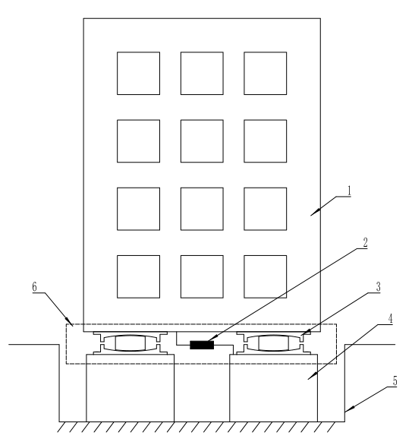
1——上部结构；
2——阻尼器；
3——支座；
4——下部结构；
5——基础；
6——隔震层。
- 隔震建筑整体构造示意图
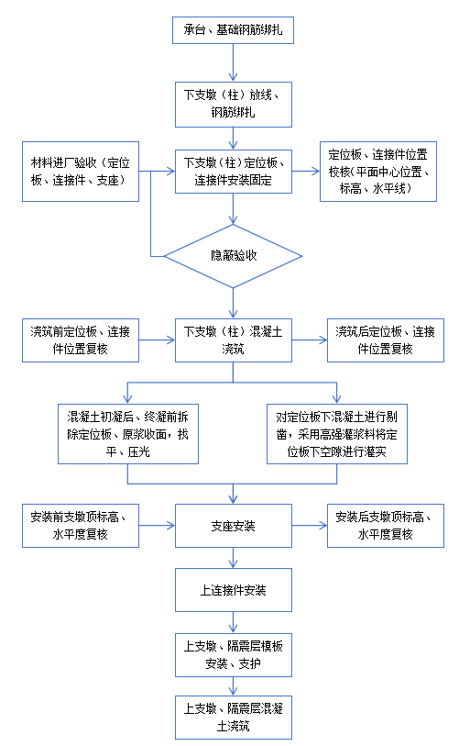
- 建筑隔震工程施工流程图
    - 支座
支座下支墩（柱）施工应符合下列规定：
- 支座下支墩（柱）钢筋安装、绑扎时，应确定支座下预埋套筒或锚筋的位置，不应相互阻挡；
- 支座下连接板预埋就位后，应校核其标高、水平位置和水平度，并应符合设计要求；
- 支座下支墩（柱）的混凝土宜分二次浇筑，浇筑时应有排气措施。第一次宜浇筑至支座下连接板以下，第二次浇筑前应复核支座下连接板的标高、平面位置和水平度。二次浇筑的混凝土宜采用高流动性且收缩小的混凝土、微膨胀或无收缩高强砂浆，其强度等级宜比原设计强度等级提高一级。混凝士不应有空鼓；
- 浇筑混凝土前，应对螺栓孔采取临时封闭措施，不应灌入混凝土，混凝土浇筑完成后应及时将下连接板表面清洁干净；
- 混凝土初凝前，应校核下连接板的平面位置、高程和水平度，发现问题应立即采取处理措施以满足要求，并应保留相关记录。
支座的安装宜由经过专门培训的人员实施，且应有监理进行旁站。支座安装应符合下列规定：
- 下支墩（柱）混凝土强度达到设计强度的75%以上时方可进行支座安装；
- 支座安装前应复核下连接板的平面位置、标高和水平度，并保留相关记录；
- 支座吊装时，应按照厂家提供的吊点安装吊具，并注意保护支座，吊运过程中，支座应水平；
- 支座安装过程中不得产生水平位移；
- 支座就位后，应复核其平面位置、顶面高程和顶面水平度；
- 螺栓应对称拧紧；
- 支座安装后，支座与下支墩（柱）顶面的连接板应密贴；
- 当同一支墩（柱）下采用多个支座组合时，必须采用同一厂家产品；
- 支座临时连接装置需在主体封顶后拆除；
- 支座安装完成后，其允许偏差应符合下表的规定。
- 支座安装位置的允许偏差和检测方法
检查项目 |  | 允许偏差 | 检测方法
支座中心标高和多支座顶面高差 |  | ±5mm | 水准仪、直尺
支座中心平面位置 |  | ±5mm | 全站仪、直尺
水平度 | 支墩（柱）顶面 | ≤3‰ | 水准仪、塞尺
水平度 | 支座（柱）顶面 | ≤8‰ | 水准仪、塞尺
支座相邻上部结构施工应符合下列规定：
- 支座安装验收合格后，方可进行后续工程施工；
- 支座上连接板安装后，将锚定螺栓就位，应校核其位置、高程等，并应保留记录；
- 支座安装后应立即采取保护措施，后续施工过程中不得污染、损伤；
- 支座上部相邻结构的模板和混凝土工程施工时，应对隔震层采取临时固定措施，不应发生水平位移；
- 对单层面积较大或长度超过100 m的支座相邻上部混凝土结构、大跨度的钢结构或设计有特殊要求的，应制定专项施工方案，不应产生过大的温度变化和混凝土干缩变形；
- 对支座相邻上部结构为钢结构和钢骨结构时，应对全部支座采取临时固定措施；
- 在支座相邻上部结构施工过程中，应定期观测支座竖向变形，并应保留相应记录。
当支座需要进行防火保护时，应按照设计文件进行。
支座安装示意图如图5所示。
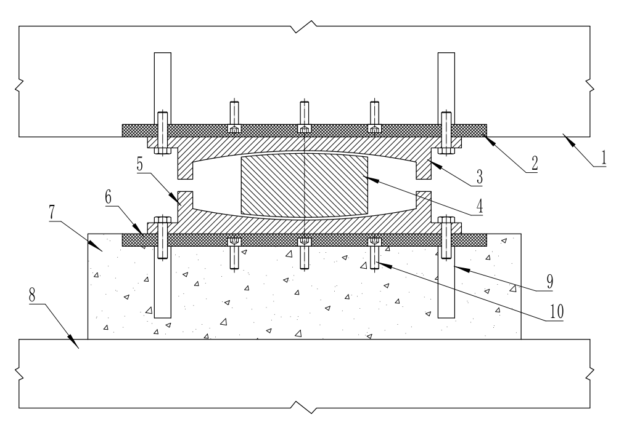
说明：
1——上支墩；
2——上预埋板；
3——上座板；
4——球冠体；
5——下座板；
6——下预埋板；
7——垫石；
8——下支墩；
9——套筒；
10——调平螺栓。
- 支座安装示意图
  - 维护与保养
    - 定期检查
定期（半年或一年）对支座进行外观检查，查看支座表面是否有裂缝、变形、锈蚀等情况。
检查支座上下支座板与结构的连接部位是否牢固，有无松动、锈蚀或损伤现象。
观察滑动面是否平整、光滑，有无损伤、磨损或杂物附着。
观察支座限位装置是否完好，若出现破损则应立即采用技术手段进行修补。
    - 清洁维护
定期清理支座表面的灰尘、污垢和杂物等，可使用干净的抹布或软毛刷进行擦拭。
对于滑动面上的污渍，应及时进行清理，避免影响滑动面质量从而大大降低使用性能。
在支座周围设置防护措施，防止泥沙、碎石等杂物进入支座内部，影响其正常工作。
对于安装在室外的支座，可考虑设置防护罩或防水罩，以减少外界环境对支座的影响。
    - 特殊情况处理
在经历地震后，应立即对支座进行全方面检查，包括外观、滑动面、摩擦系数、限位装置等，如果出现问题应及时进行修复或更换。
在高温、低温、潮湿等极端环境下，应加强对支座的检查和维护。
对于高温环境，要注意检查支座的材料性能是否收到影响，防止出现软化、变形等问题。
对于潮湿环境，要做好防潮措施，防止支座生锈腐蚀。若发生锈蚀现象，应对支座或零部件补涂防锈漆。
    - 记录与档案管理
对每次的定期检查与维护保养进行详细记录，包括检查时间、检查内容、发现的问题以及处理措施等。
建立支座的档案，包括设计图纸、安装记录、验收报告、检测报告、维保记录等，并妥善保管，以便于在需要时进行查阅。

